**WEST HUNTER BINGO**

**西部猎人彩票**

# 加载

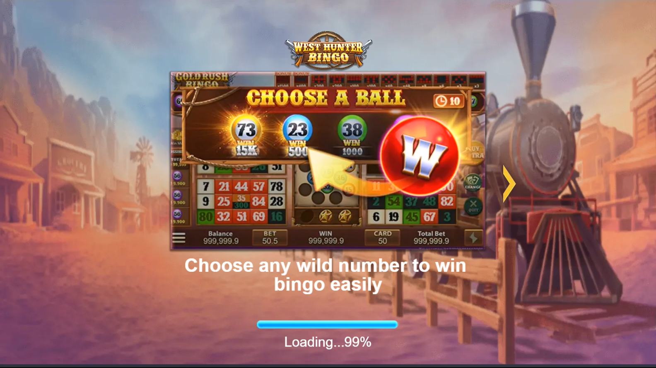

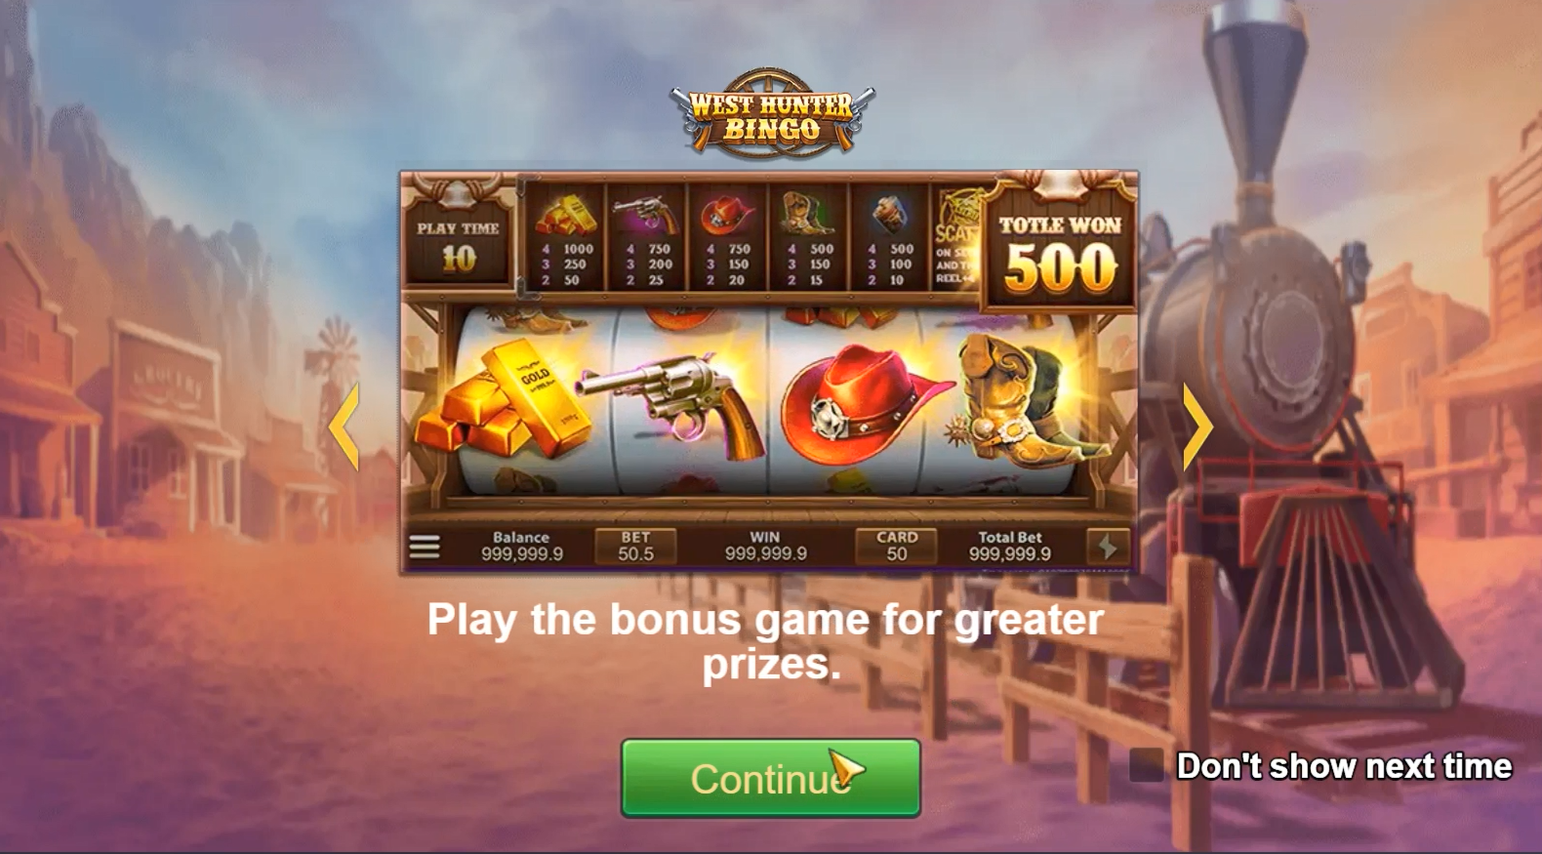

# 主游戏

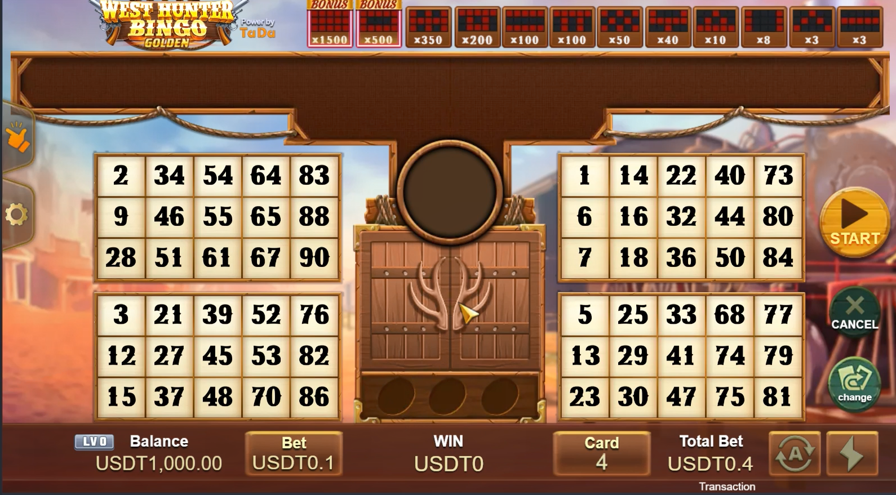

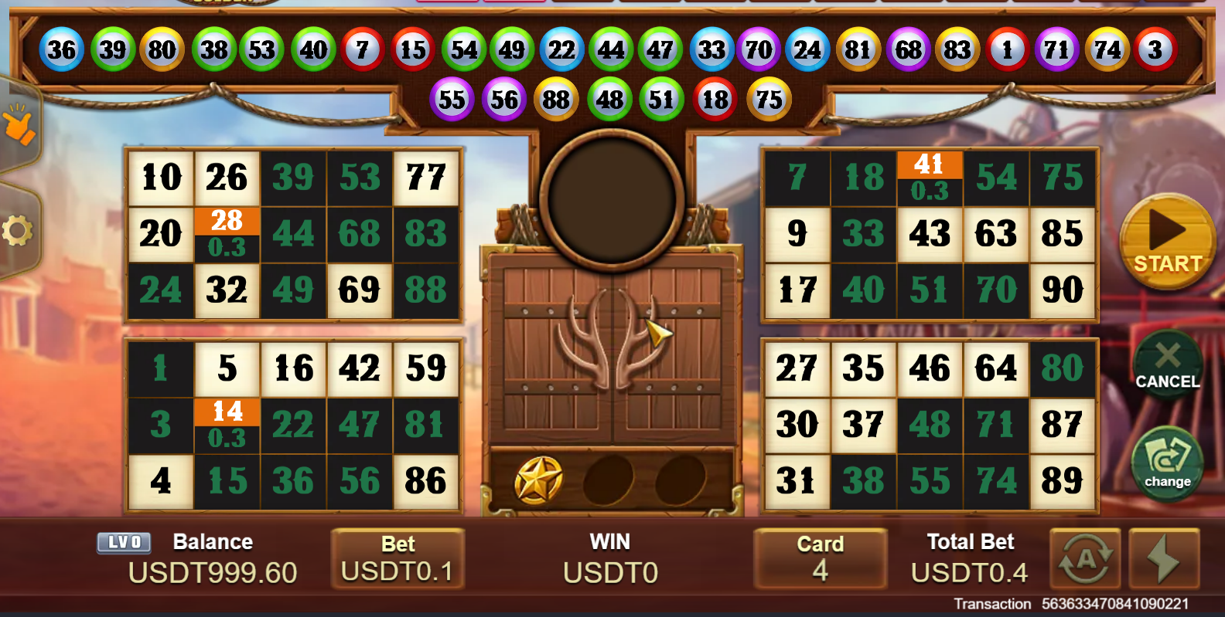

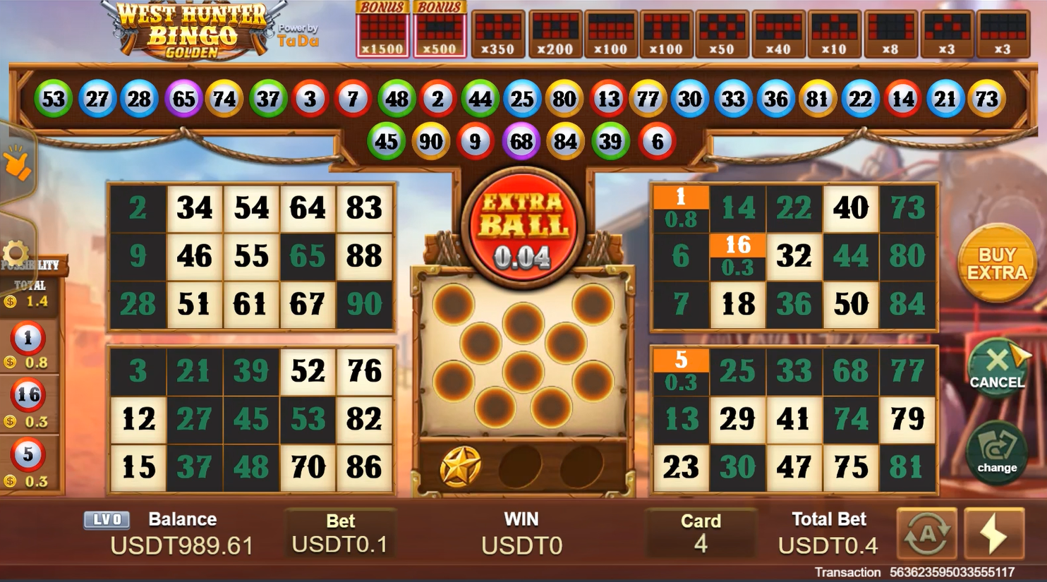

# 规则（Rules）

## **奖金游戏（Bonus game）**

参考

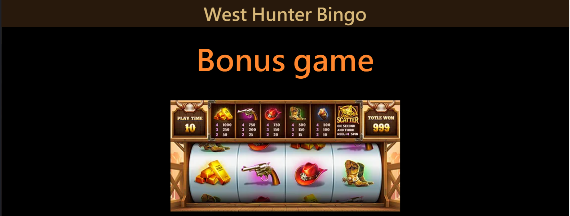

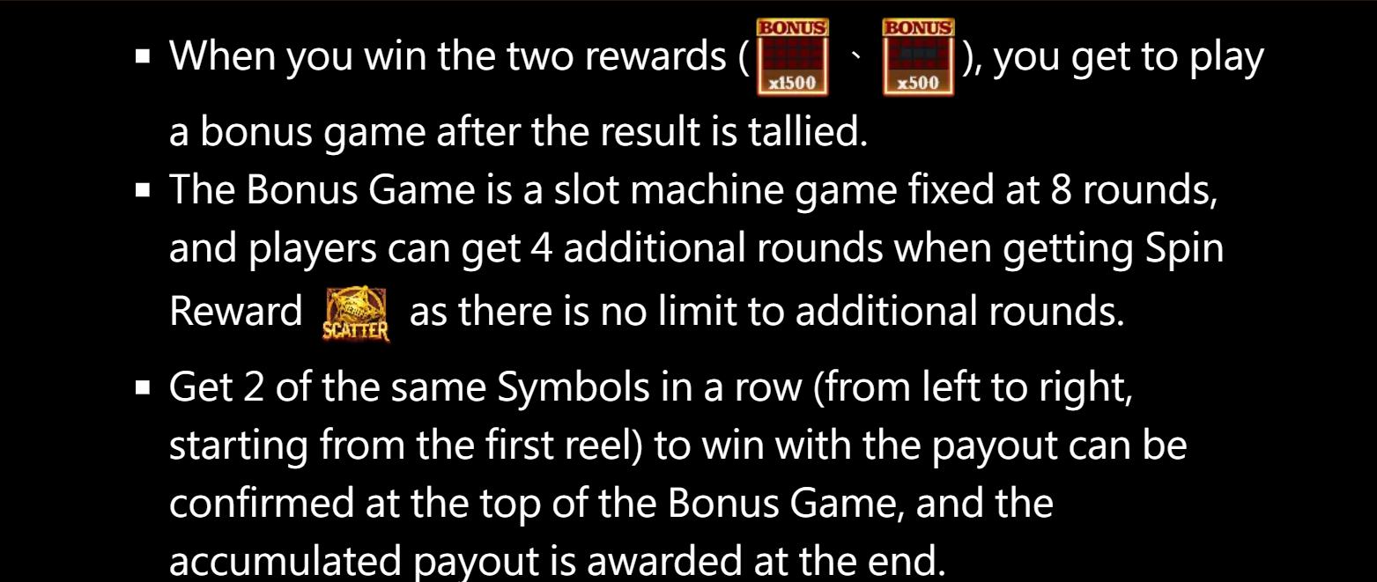

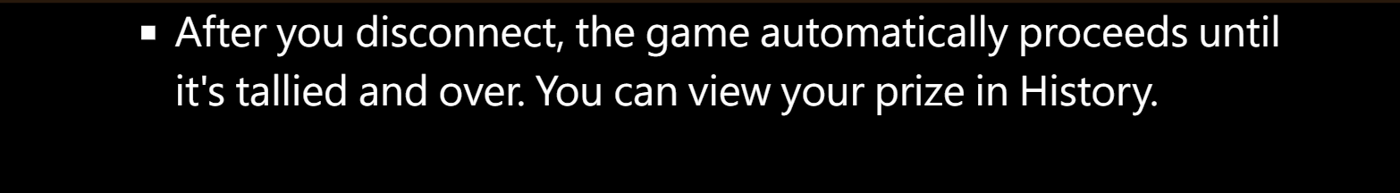

* 当你赢得两个奖励（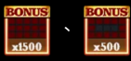）时，结算后可进入奖金游戏。
* 奖金游戏是一款固定8轮的拉霸游戏，若获得旋转奖励（），可额外获得4轮，并且额外轮数无上限。
* 从第一个轮轴起，从左至右连续获得两个相同的符号即可获胜，中奖的奖金会显示在奖金游戏顶部，所有累积奖金将在最后统一发放。
* 如果你中途断线，游戏会自动继续进行并完成结算。你可以在“历史记录”中查看你的奖励。

## 百搭球**（WILD BALL）**

参考

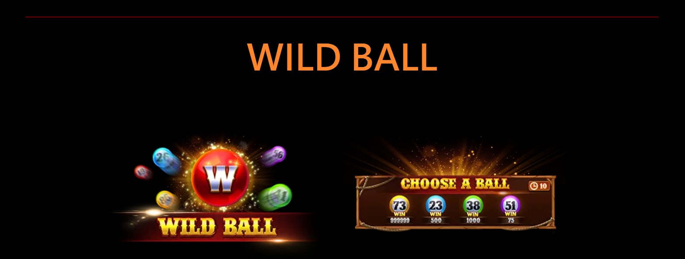

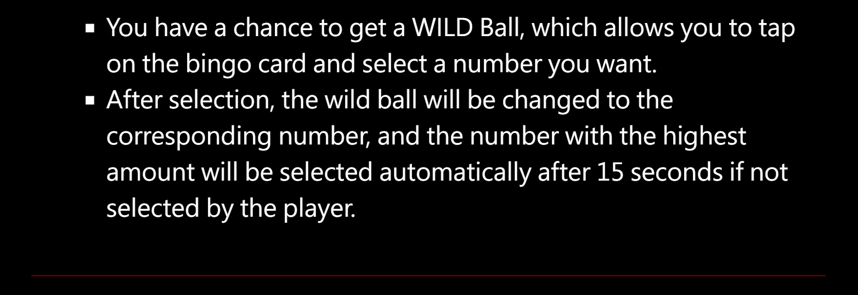

* 你有机会获得一个百搭球（WILD Ball），可点击宾果卡 选择你想要的数字。
* 选择后，百搭球将变为对应的数字；若在15秒内未选择，系统将自动选择奖金金额最高的数字。

## **金球（Golden Ball）**

参考

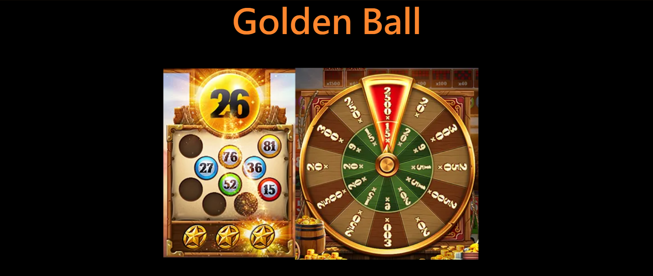

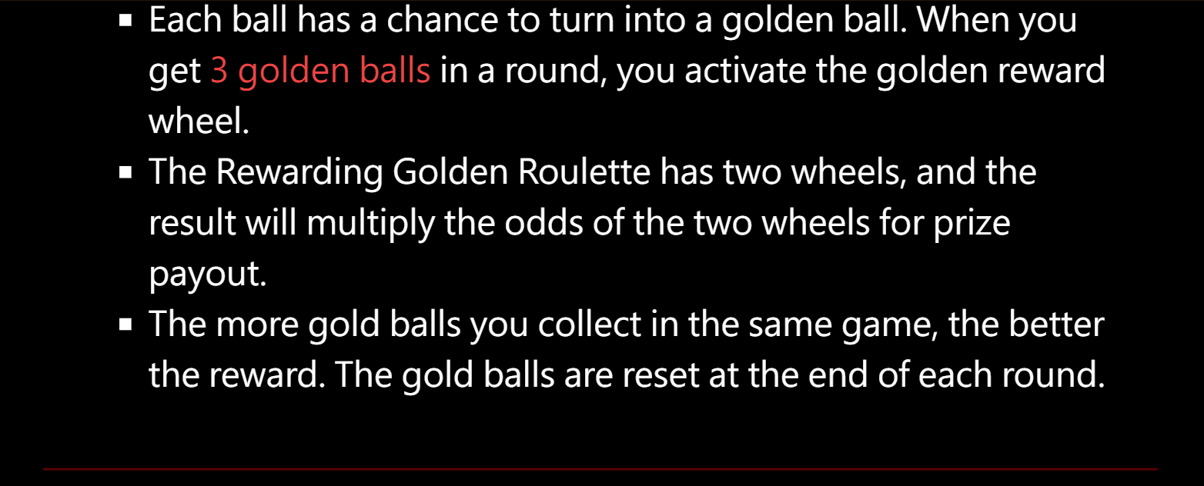

* 每个球都有机会变成金球。当你在一局中收集到3个金球时，将触发金色奖励轮盘。
* 奖励轮盘有两个转盘，最终奖励将是这两个转盘倍率的乘积。
* 在同一局中收集的金球越多，获得的奖励就越高。每局结束后金球数量将重置。

## **免费球（Free BALL）**

参考



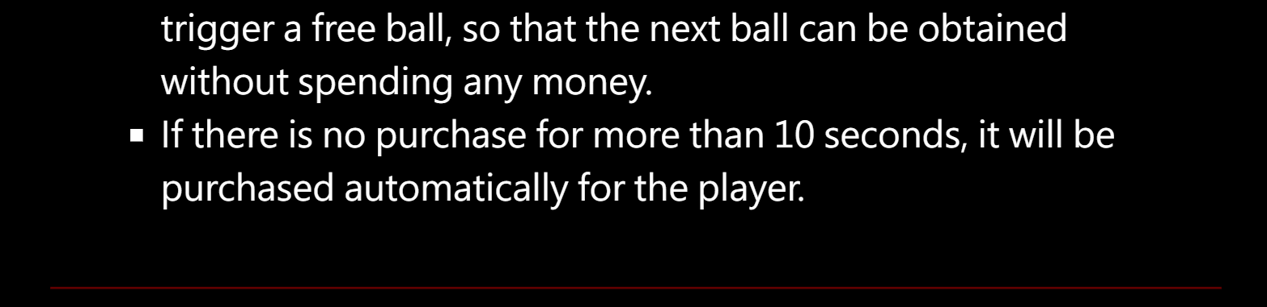

* 在额外购球阶段，有机会触发免费球，下一颗球可免费获得，无需花费任何金币。
* 如果超过 10 秒未进行购买，系统将自动为玩家购买下一颗球。

## How to play bingo

参考

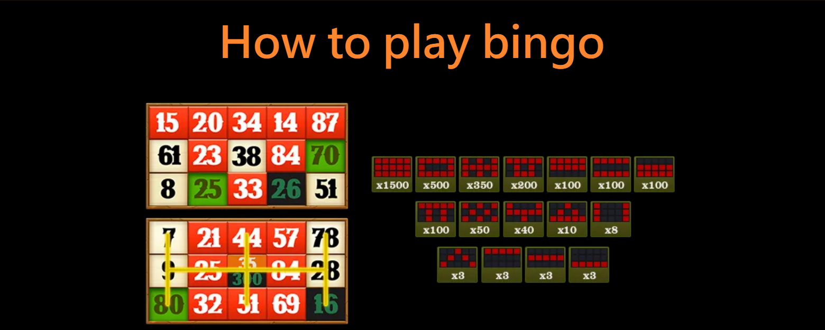

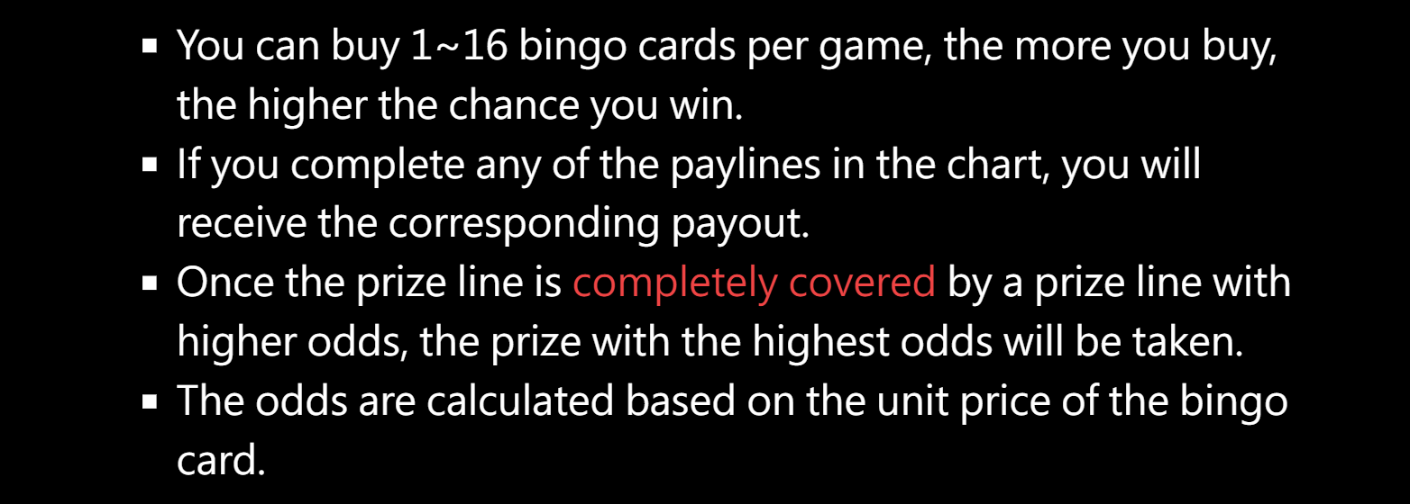



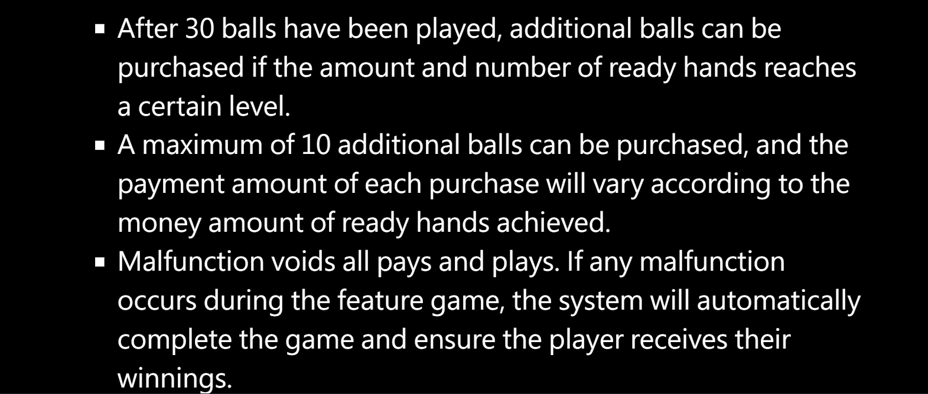

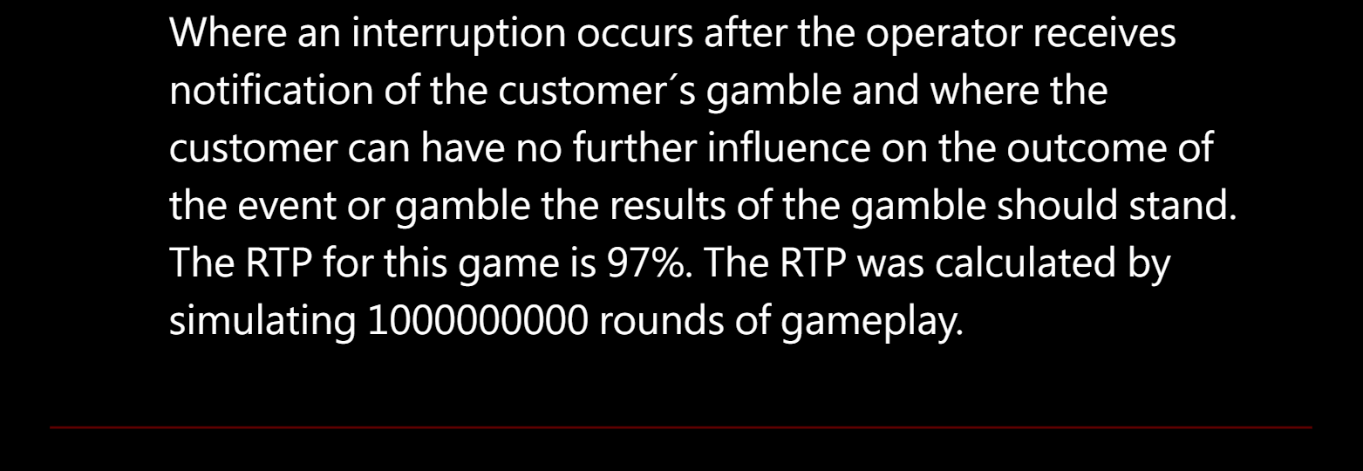

* 每局可購買 1～16 張賓果卡，購買越多，中獎機率越高。

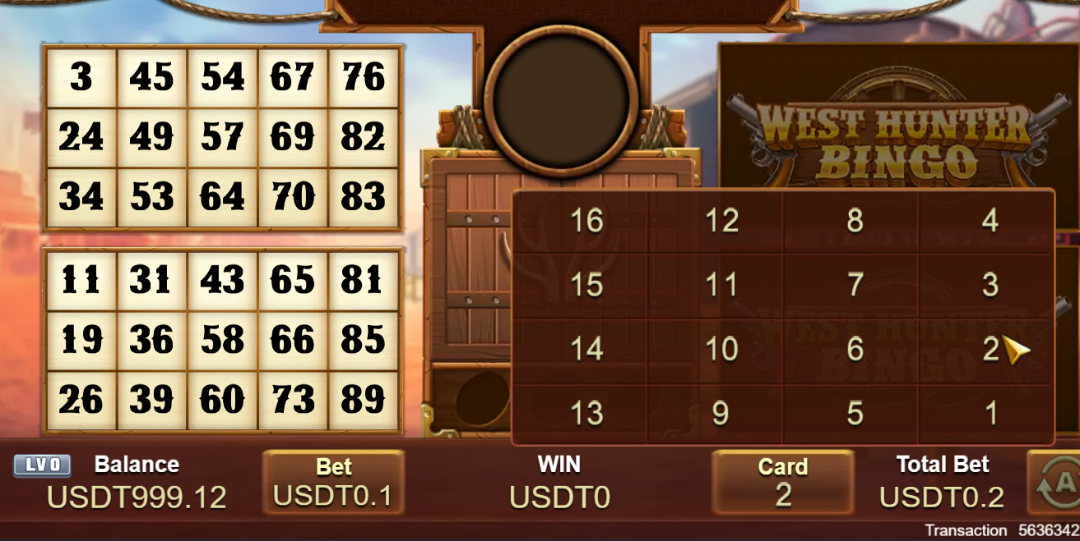

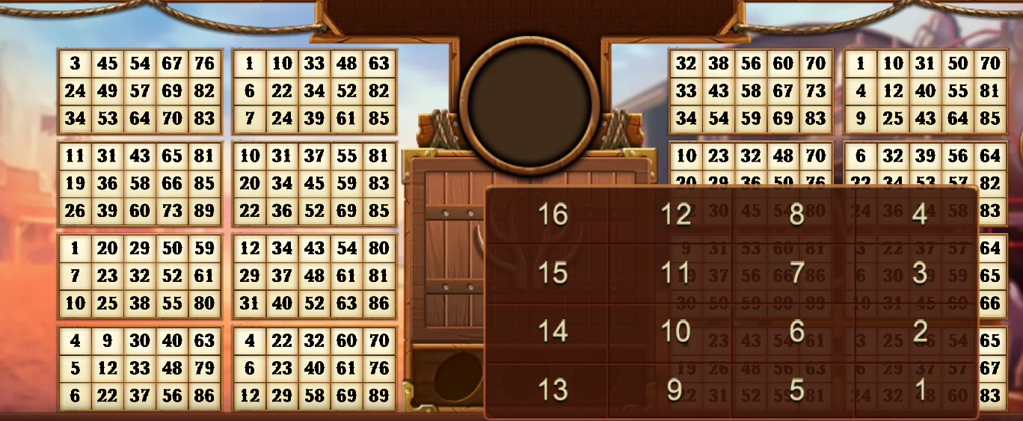

* 若完成圖表中的任一條線，即可獲得對應獎金。
* 若某條中獎線被賠率更高的中獎線完全覆蓋，則會獲得賠率最高的獎金。
* 賠率將依據賓果卡的單價計算。
* 當前 30 顆球全部開出後，若達到特定條件（牌型與金額），可以額外購買球。

此处参考奖金游戏规则弹出额外购买球及购买按钮

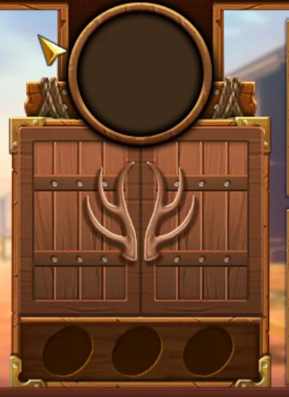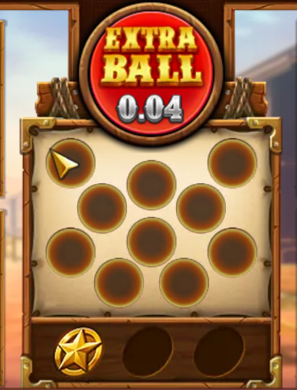

右侧开始按钮处为 继续购买

* 最多可購買 10 顆額外球，每次購買所需的金額會根據「聽牌金額」變動。

购买金额计算公式：

测试0.1注，分别金额0.04，0.24，0.24，0.26，0.3，0.31，0.47，0.52，0.55，1.09

* 故障將導致所有獎金與玩法無效。如特色遊戲過程中發生故障，系統將自動完成遊戲並確保玩家獲得應得獎金。
* 若玩家下注後發生中斷，且玩家無法對結果產生進一步影響，則該結果將被視為有效。
* 本遊戲的理論返還率（RTP）為 97%。RTP 是通過模擬 100 億次遊戲所得出的結果。

# UI相关

## 中奖路UI（Winning Ways）

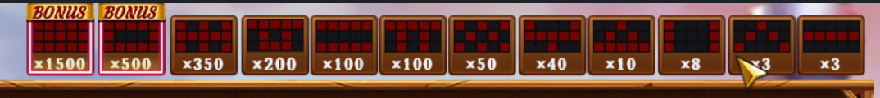

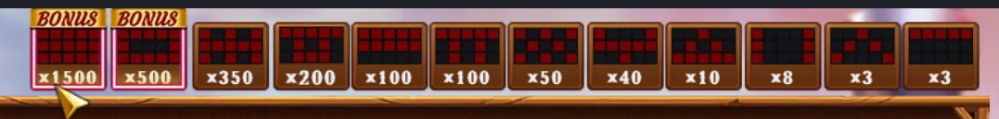

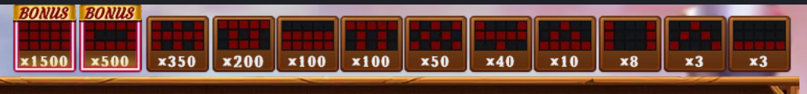

2组奖金路，14路普通奖金路；注意*100 和 *3 都有3路

合计16路

## 投注展示UI

1-16组数据，可选择 重置





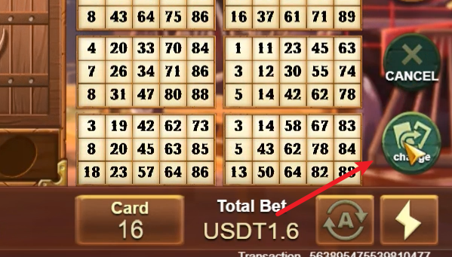

## 普通结果UI

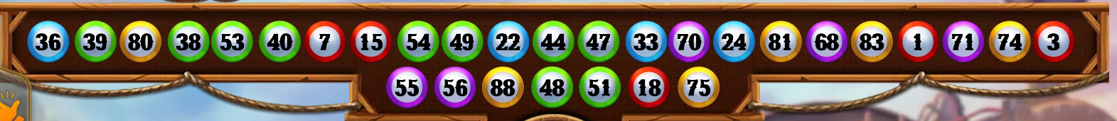

产出30个结果

## 金球UI

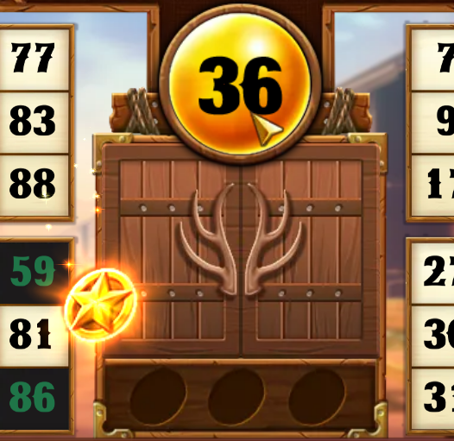

## 奖金游戏UI

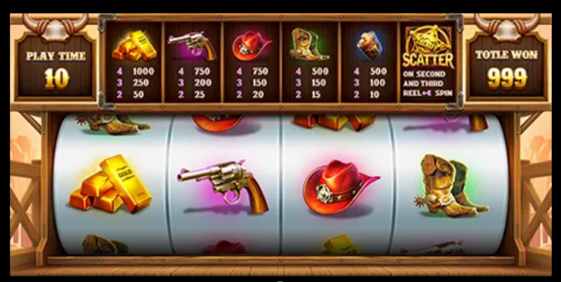

## 百搭球UI

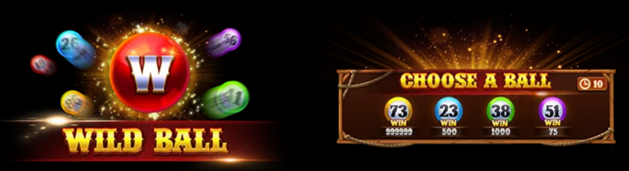

出现百搭则弹出 窗口

## 开启额外购买UI



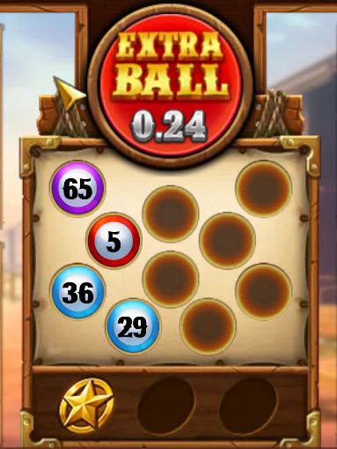 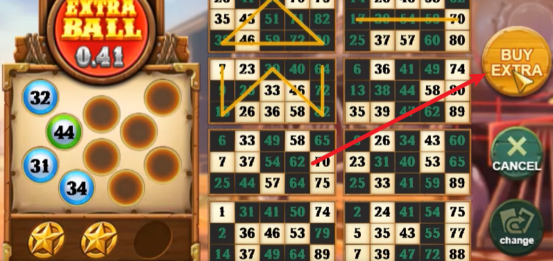

## 转盘UI

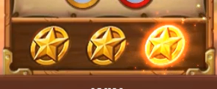 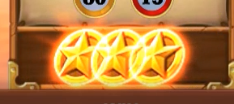

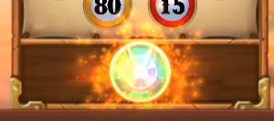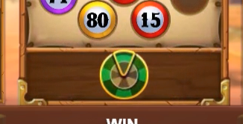

3个金币激活转盘，结束时额外奖励转盘

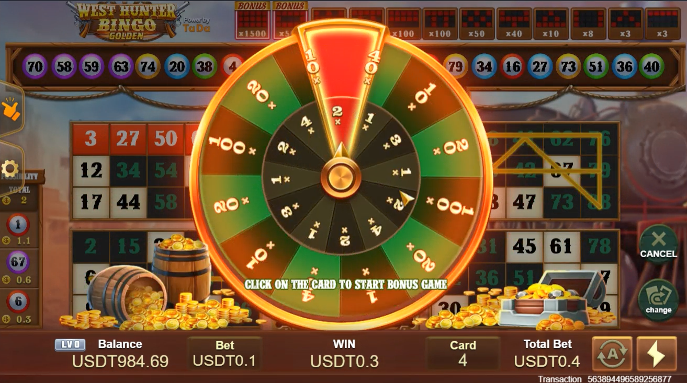

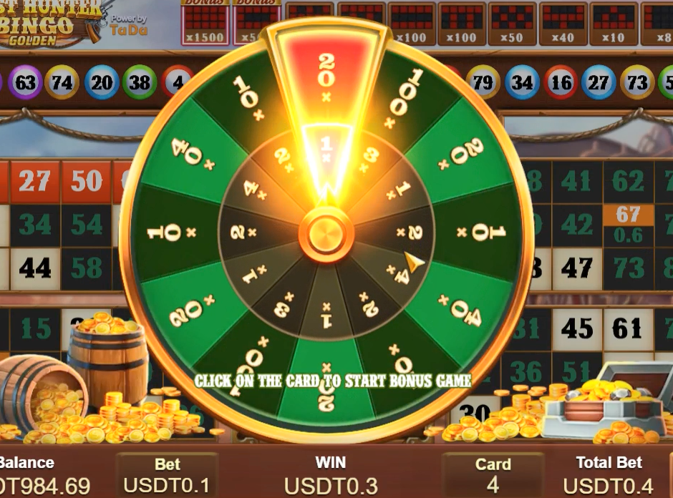

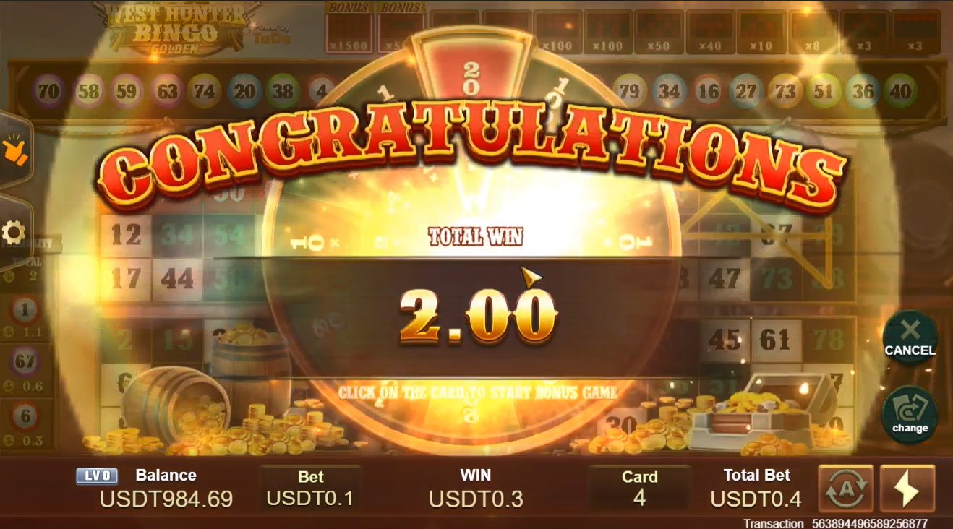

## 免费球UI



出现后，限时0购买，不购买则返回显示购买金额

## 调整投注UI

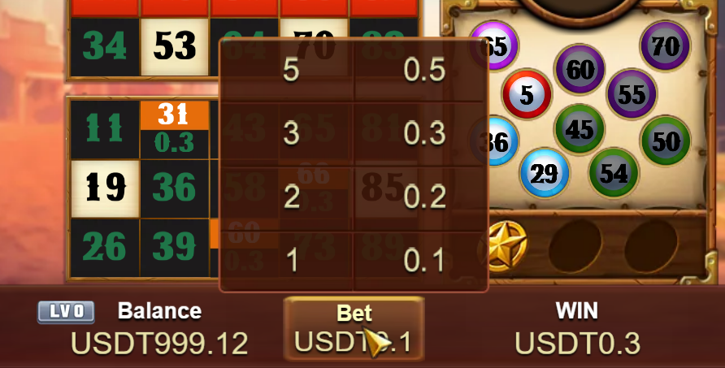

金额 0.1,0.2,0.3,0.5,1,2,3,5

## 中奖路展示UI

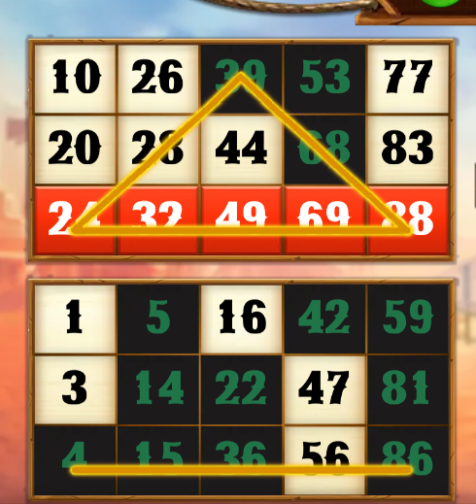

## 可能赢（Possibility）

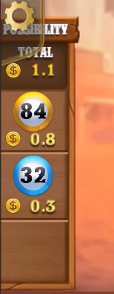 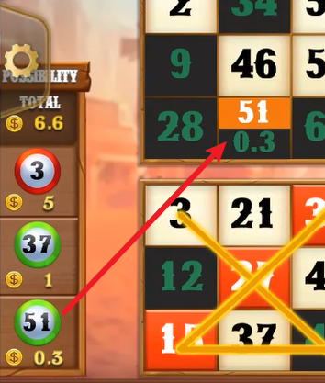

如果出现哪个号码 会增加奖金多少

## 自动UI

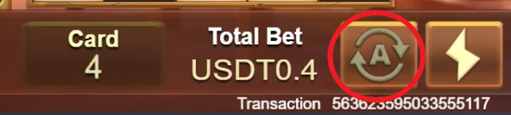

开启后这里显示数量倒数，点击停止

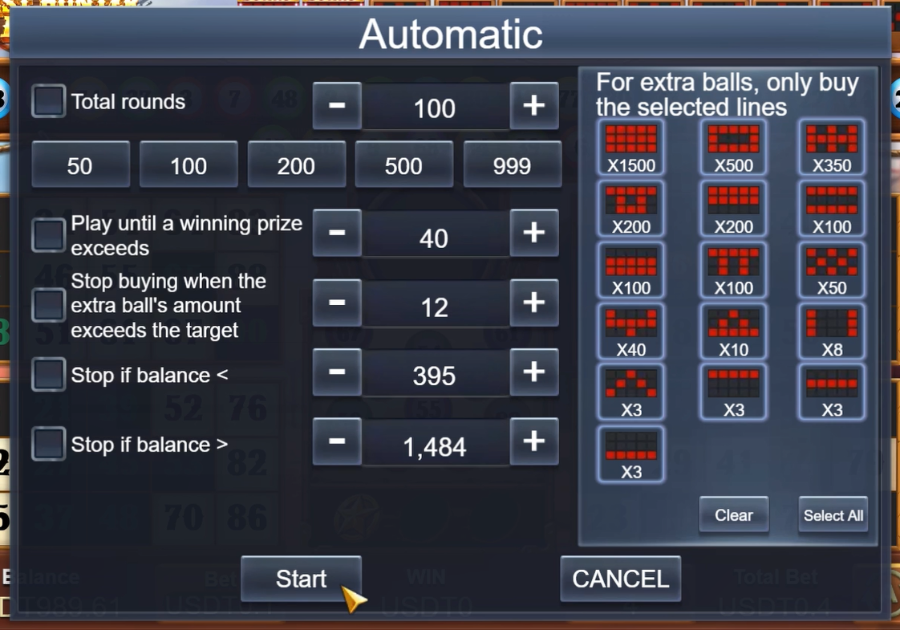

## 快速UI

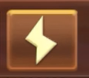激活 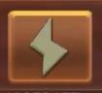未激活

## History

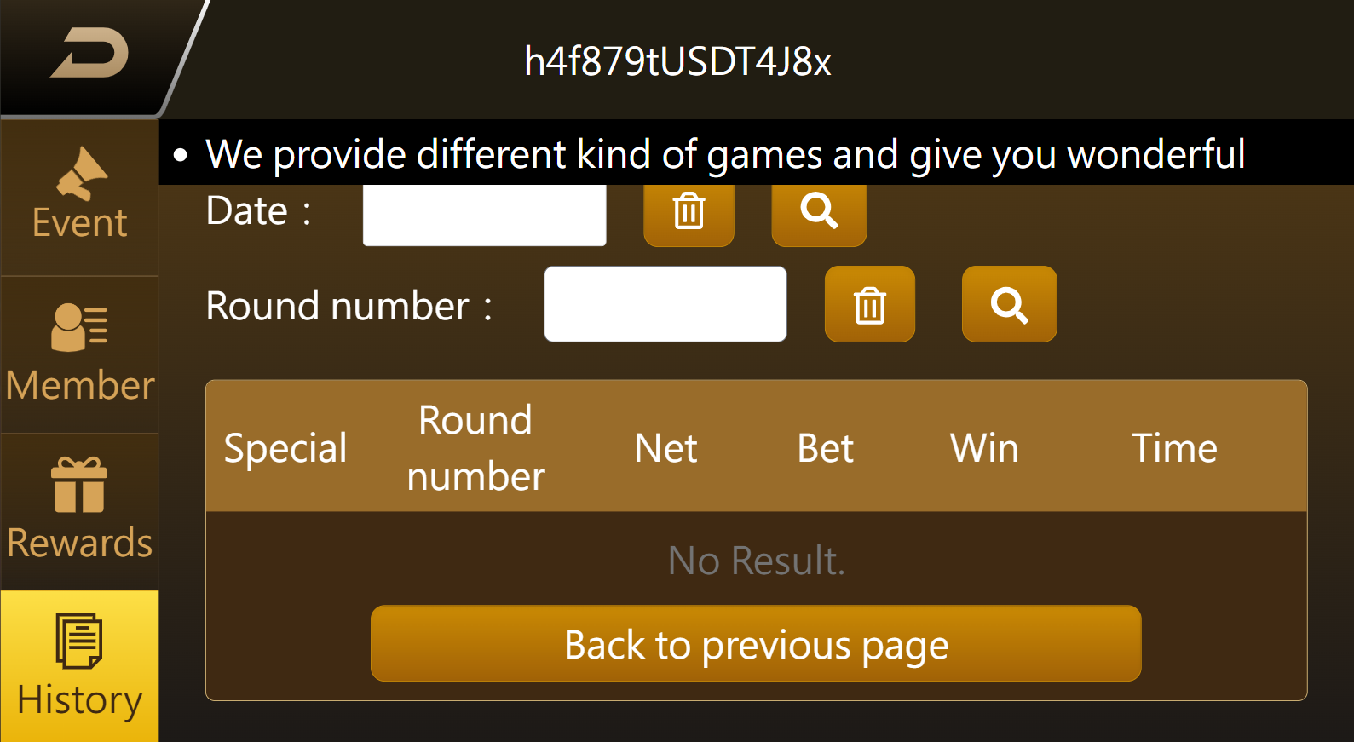

**歷史紀錄**

局號：系统

投注：总投入

派奖：总派奖

時間：年月日时分秒 **YYYY-MM-DD HH:MM:SS**

無結果 提示信息

# 自动模式（Automatic）

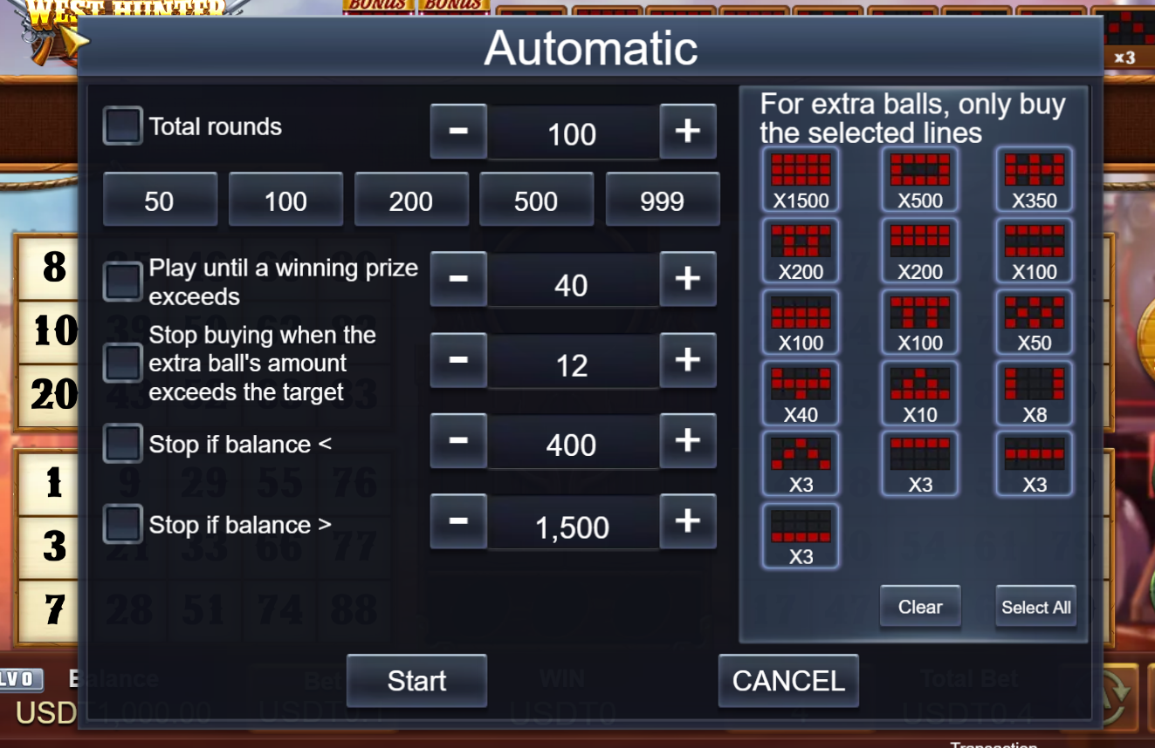

| **英文原文** | **繁體中文** | **简体中文** |
| --- | --- | --- |
| Automatic | 自動模式 | 自动模式 |
| Total rounds | 總輪數 | 总轮数 |
| Play until a winning prize exceeds | 直到贏得獎金超過 | 直到赢得奖金超过 |
| Stop buying when the extra ball’s amount exceeds the target | 額外球金額超過目標時停止購買 | 额外球金额超过目标时停止购买 |
| Stop if balance < | 若餘額低於此數停止 | 若余额低于此数停止 |
| Stop if balance > | 若餘額高於此數停止 | 若余额高于此数停止 |
| Start | 開始 | 开始 |
| For extra balls, only buy the selected lines | 僅購買所選線路的額外球 | 仅购买所选线路的额外球 |
| Clear | 清除 | 清除 |
| Select All | 全選 | 全选 |